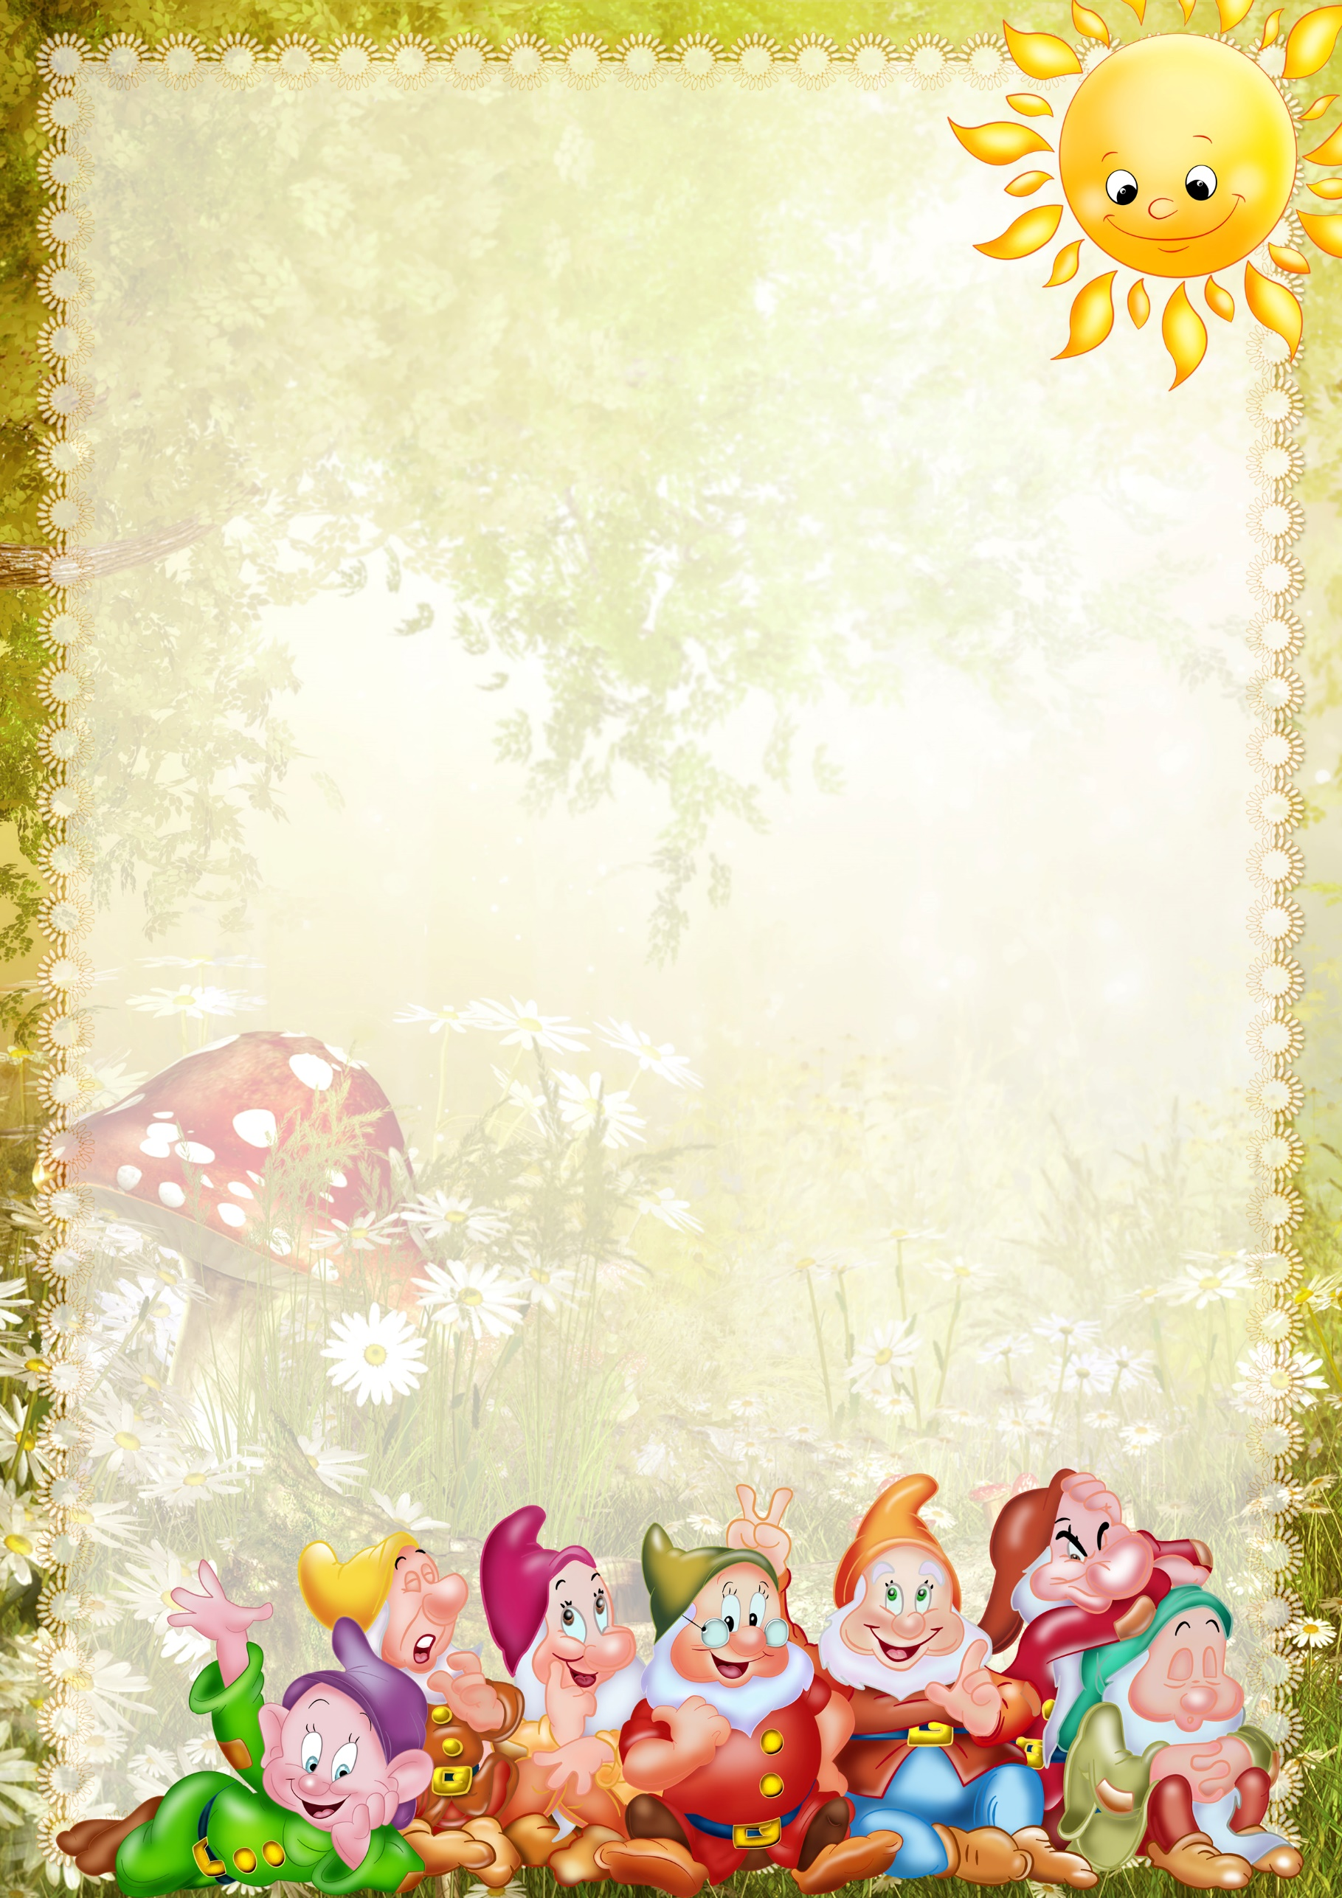

ЗДРАВСТВУЙТЕ!

Здравствуйте, ладошки,
Хлоп-хлоп-хлоп! (хлопать)
Здравствуйте, ножки,
Топ-топ-топ! (топать)

Здравствуйте, щёчки, (погладить свои щёчки)
Плюх-плюх-плюх! (пошлёпать себя по щёчкам)
Пухленькие щёчки, (снова погладить щёчки)
Плюх-плюх-плюх! (пошлёпать себя по щёчкам)

Здравствуйте, губки,
Чмок-чмок-чмок! (три раза ритмично почмокать губами)
Здравствуйте, зубки,
Щёлк-щёлк-щёлк! (три раза ритмично пощёлкать зубками)

Здравствуй, мой носик, (потрогать кончик носа)
Бип-бип-бип! (три раза нажать на свой носик)
Здравствуйте, ребятки! (протянуть ручки вперёд)
Всем привет! (помахать рукой)

